Отчет по лабораторная работа №5 по C++

Предмет: Основа алгоритмизации и программирования

Сделал- Дрожжин Влад 2 исип-319

1) Мы перешли по ссылке Яндекс диск

https://yadi.sk/d/YHk1VtihG3L1Rw

2)Мы зашли в папку Основы Алгоритмизации и програмирования и скачали папку L3-L4

3)В папке Основы Алгоритмизации и Программирования я зашел в учебник : Практикум_OsnovAlgoritm.pdf

4)В учебники мы нашли тему “1.3. Логические выражения” выбрали 4 задачи и стали писать код к этим геометрическим задачам .

5)Я зашел в Visual Studio открыли новый проект посмортел в интернете примеры и стал писать код

6)На картинке мы видим задачу и код в этой задаче где мы пишем число в консоль. Возвести в квадрат неотрицательные числа, в 4 степень

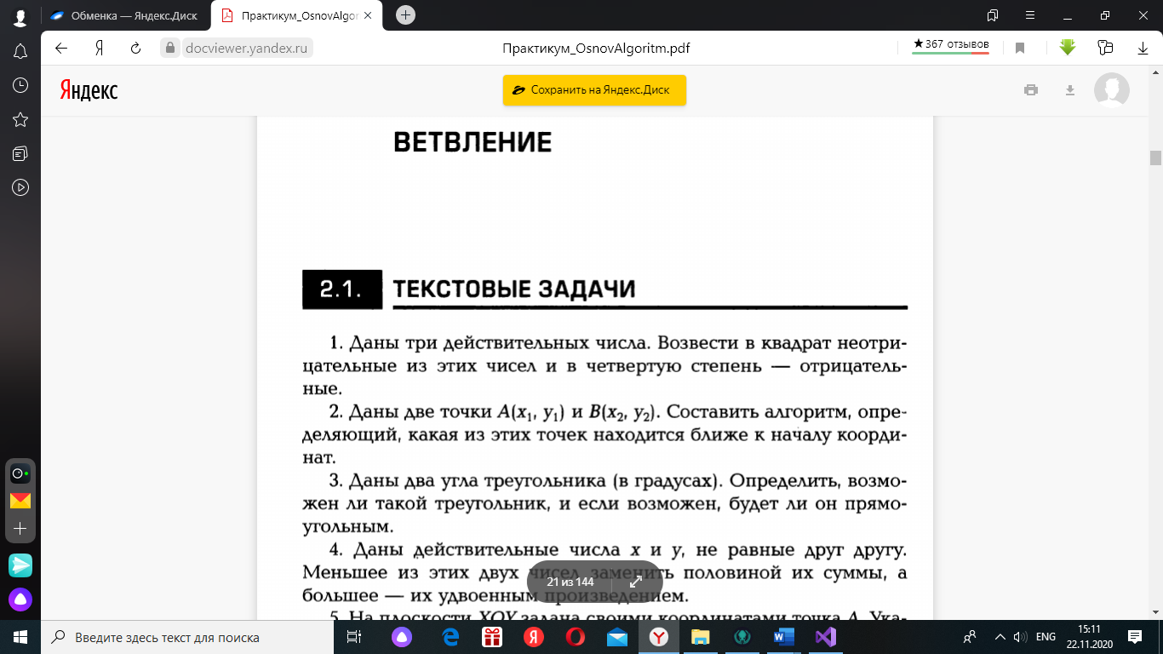 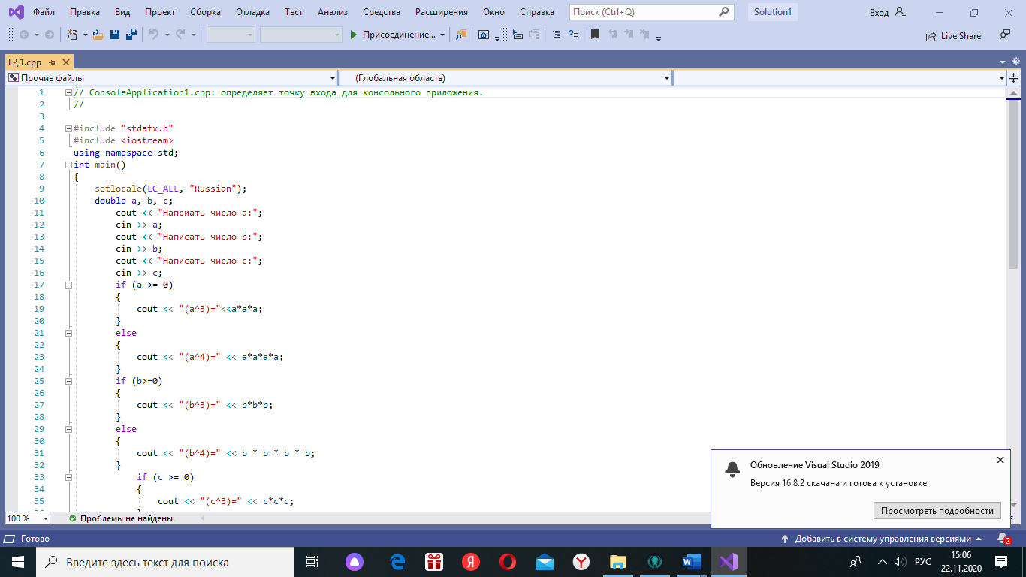

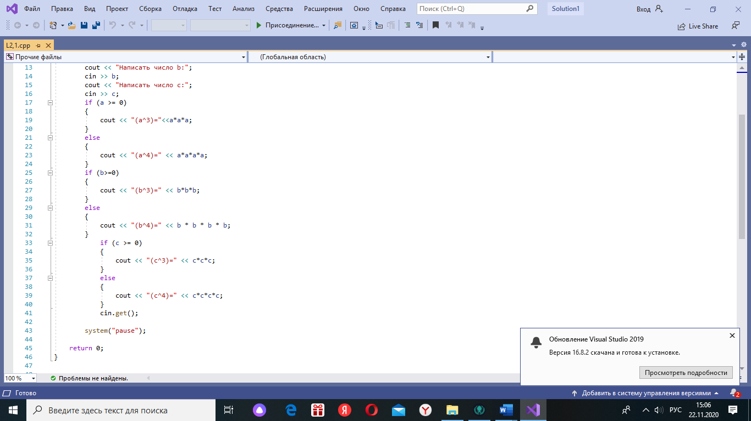

2.7

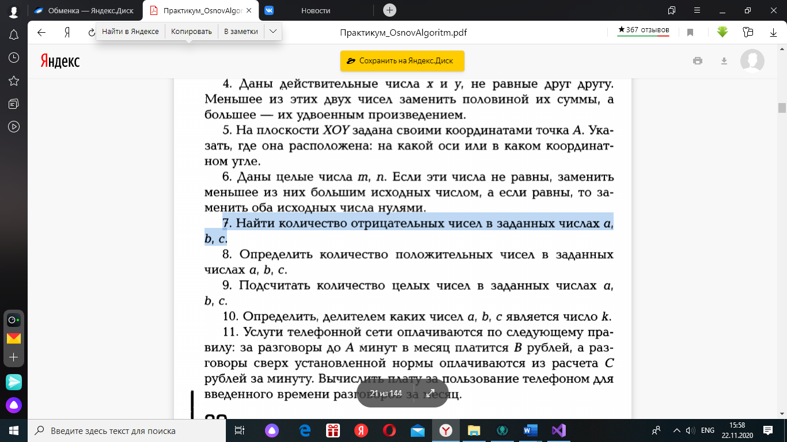

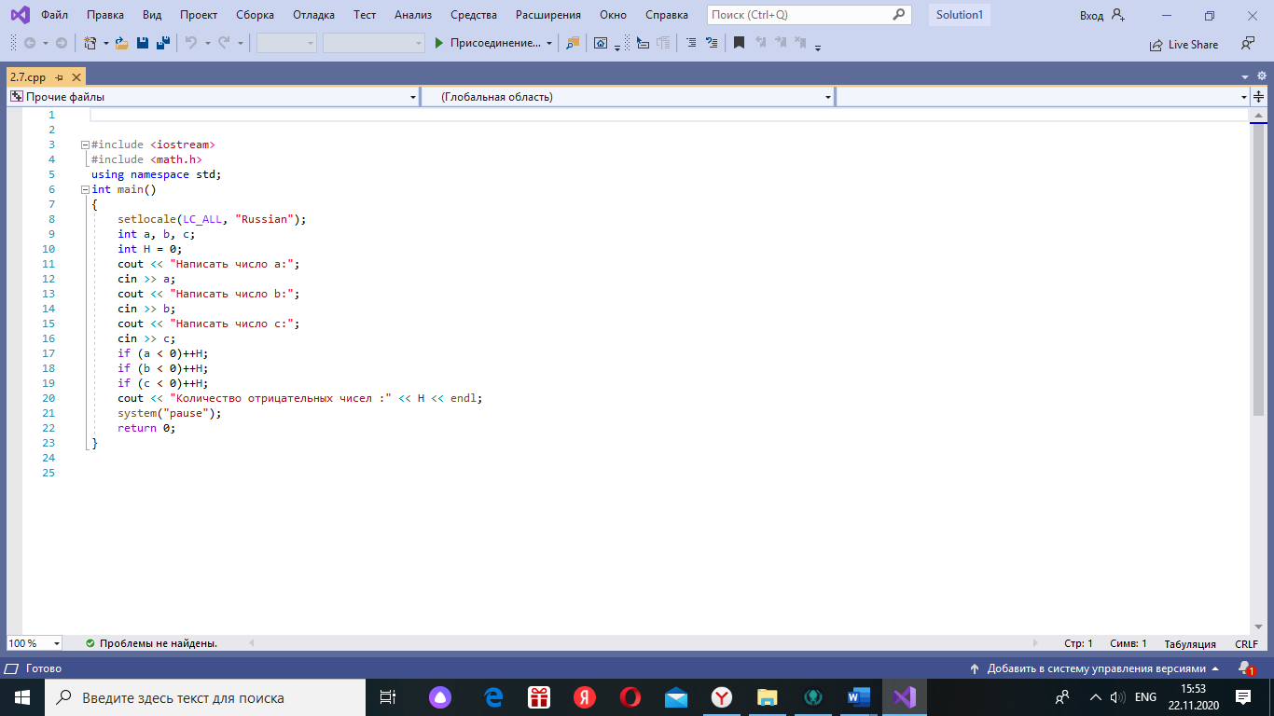

2.8

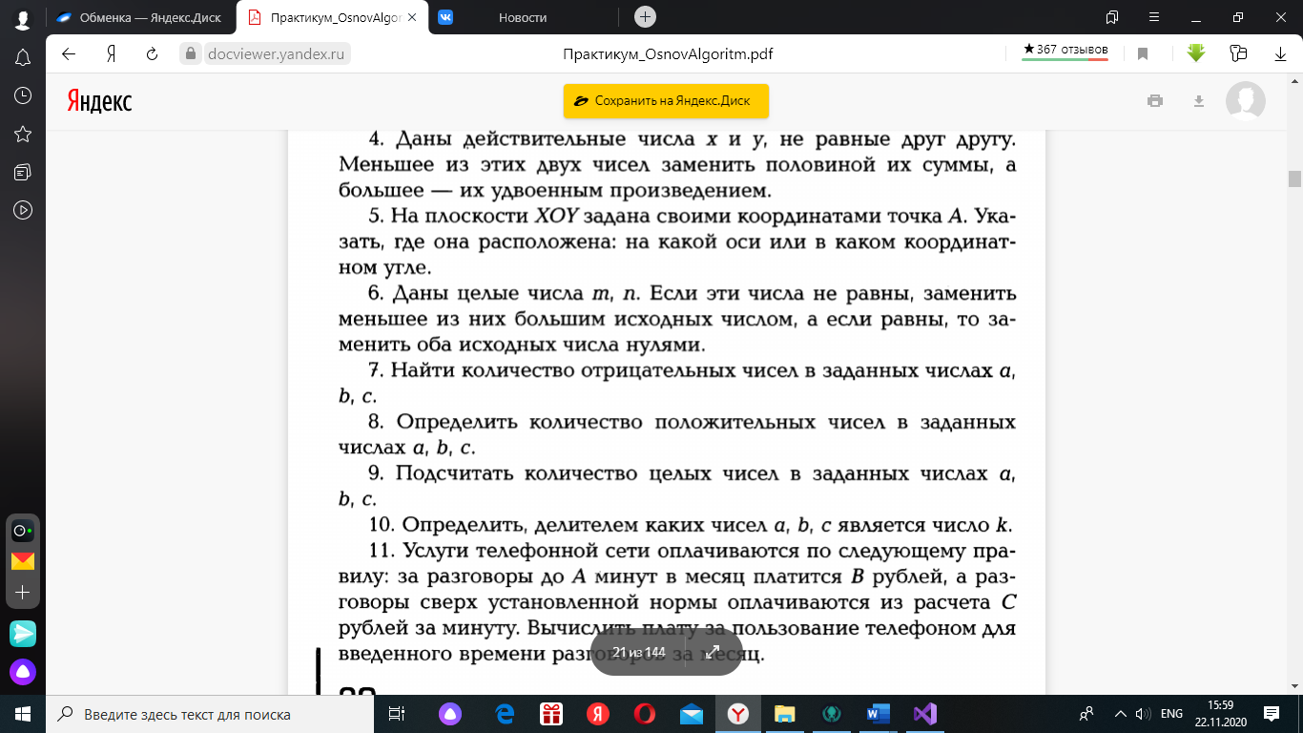

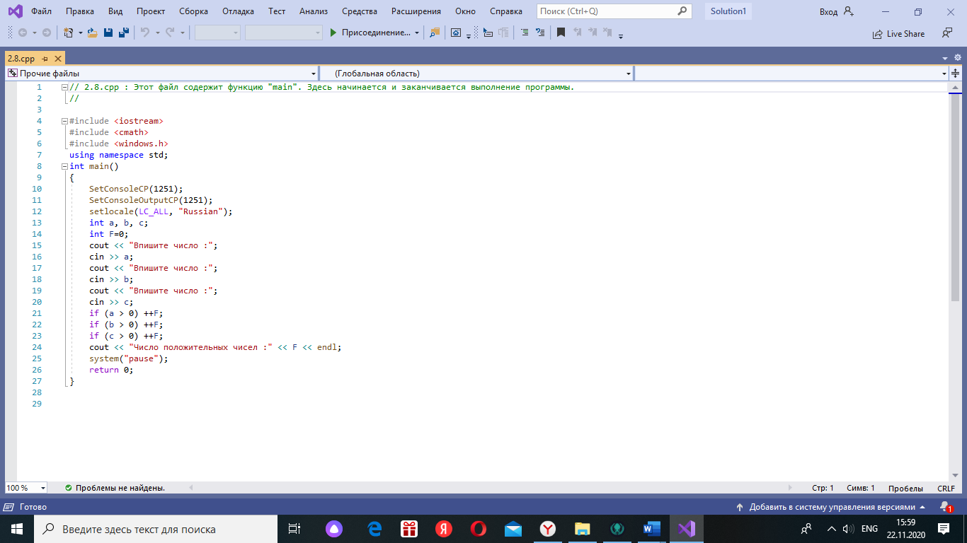

2.9

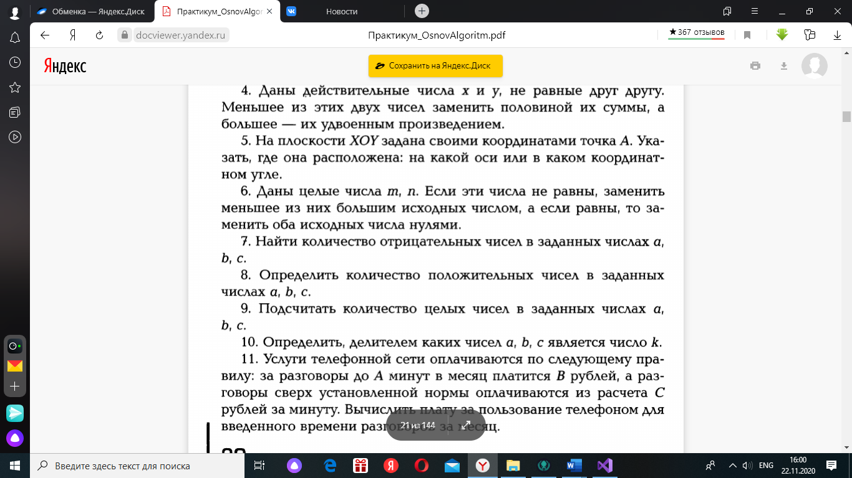

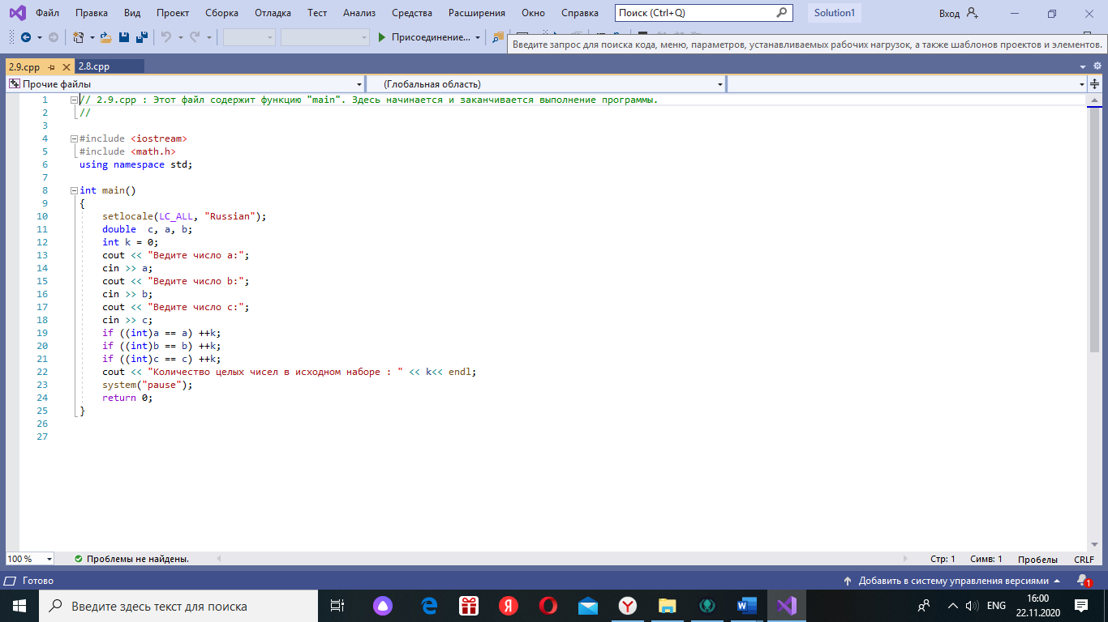

2.2.1

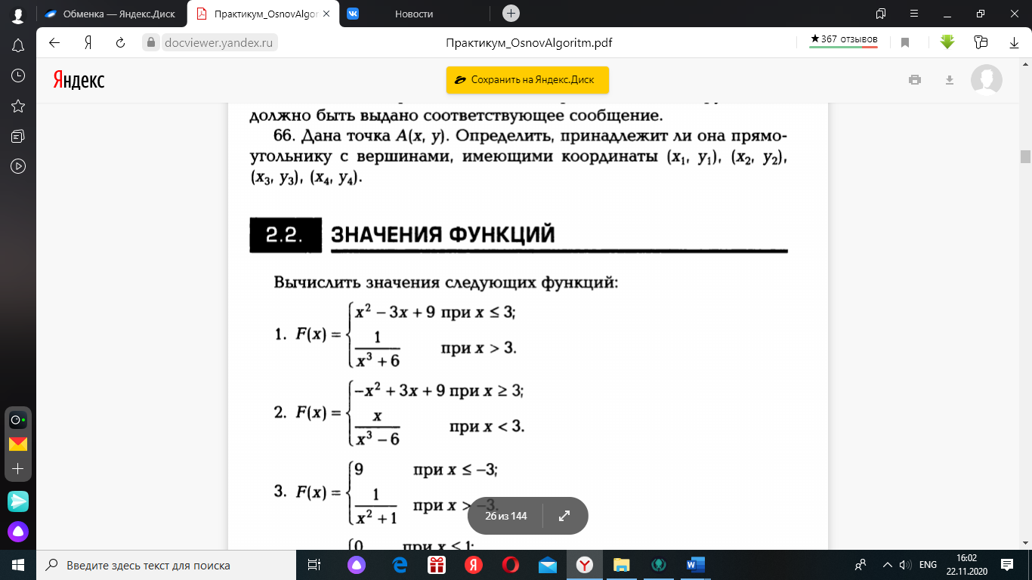

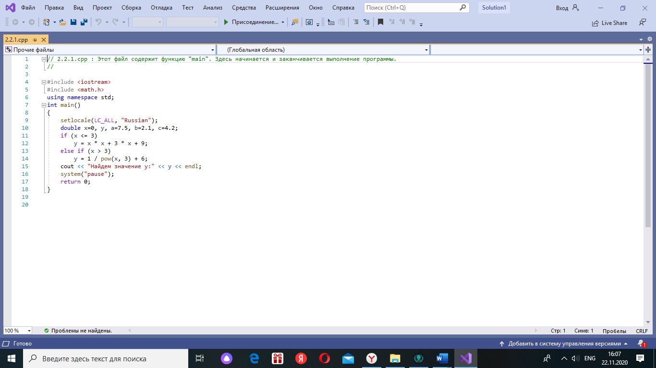

2.2.8

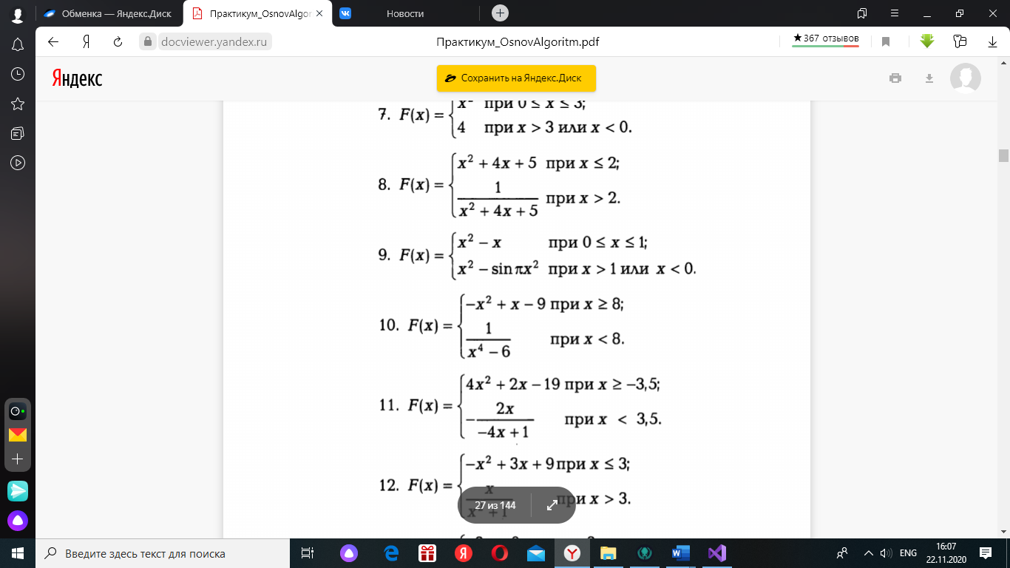

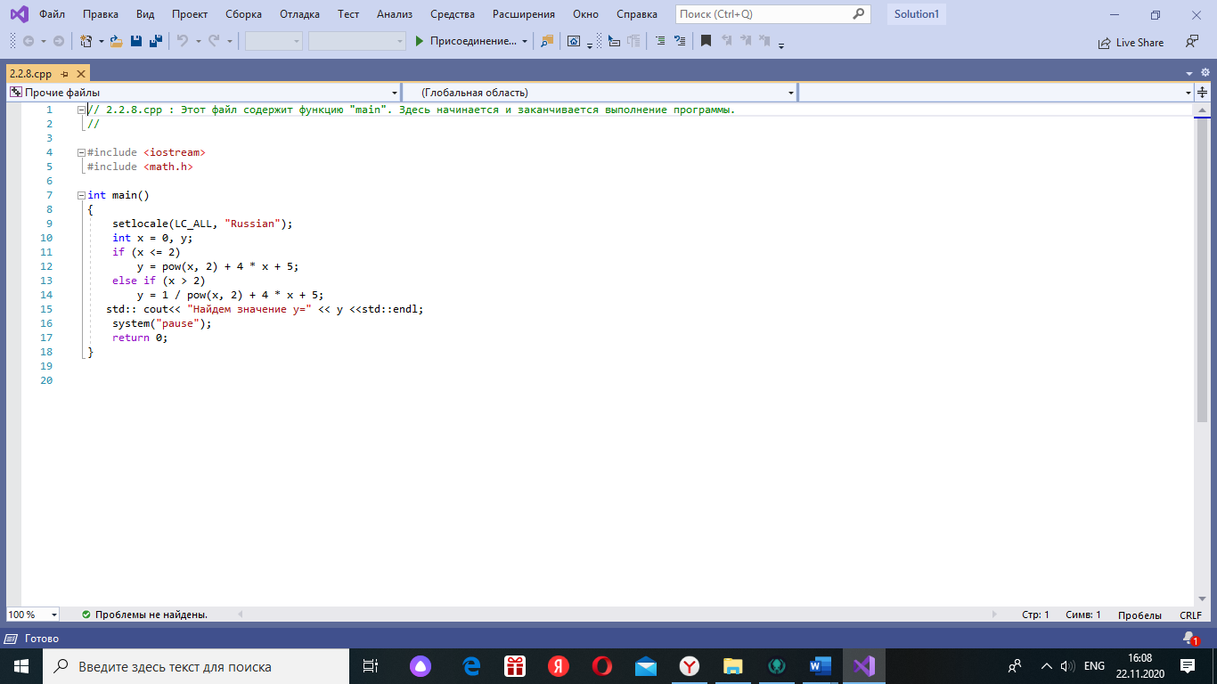

2.2.14

